Муниципальное бюджетное дошкольное образовательное учреждение – детский сад комбинированного вида №3
Барабинского района Новосибирской области

Конспект занятия в средней группе
«Огород на подоконнике»

Подготовила воспитатель
Кузнецова Ж.В.

Барабинск 2026

Цель: расширение представления детей о труде, значении труда в жизни людей; систематизировать знания о процессе посадки, отбирать инструменты и материалы о работе, определять последовательность трудовых действий, формировать практические навыки посадки растений.
Продолжать обогащать словарный запас детей: знакомсмтво детей с понятиями « почва », «семя». Вводить в словарь наречия, характеризующие отношение детей к труду (бережно, аккуратно, старательно), глаголы, характеризующие трудовую деятельность (прорастать, вспахать, посадить, полить)
Воспитывать у детей положительное отношение к труду, желание участвовать в совместной трудовой деятельности, делать полезное окружающим, дружеское отношение детей друг к другу в процессе труда.
Ход занятия.
Воспитатель приносит в группу корзину с овощами, в которой лежат ( помидор, картофель, лук, огурец, петрушка, укроп, фасоль)
Воспитатель: Ребята посмотрите, что я вам принесла( Показывает детям, как их можно назвать одним словом)
Дети: овощи.
Дети рассматривают овощи говорят « Какие они и чем различаются.
Воспитатель: Ребята хотите отгадать загадки про овощи?
- Бела, рассыпчата, вкусна
И на столе всегда она. (картошка)
- Желтый, а внутри он бел Даст пучок зеленых стрел Лишь нарежь его тотчас Слезы выступят из глаз (лук)
З.Он круглый и красный Как глаз светофора Среди овощей Нет сочней (помидор)
- А на этой грядке Разыгрались в прядки
Зеленые хитрецы молодые (огурцы)
- Там и тут, там и тут Что за зонтики растут?
Наша внучка морщит лоб Это милая (укроп)
Воспитатель: молодцы ребята , хорошо отгадываете загадки. А скажите мне откуда взялись все эти овощи которые я вам принесла?
Дети: Их вырастим на огороде.
Воспитатель: верно ребята! А сейчас ведь зима на улице снег , мороз огорода нет никакого. Откуда же овощи?
Дети: свет, тепло, вода.
Воспитатель: Все верно.
Воспитатель: а хотите мы с вами посадим огород на окне?
Дети: Хотим.
Воспитатель: а как вы думаете. Что для этого нужно?
Дети: Емкость куда сажать и земля и семена.
Воспитатель: Верно! Я подготовила уже почву, посмотрите, какая она мягкая, пушистая. Эту почву специально продают в магазинах и она предназначена для посадки растений.
Воспитатель: а какие орудия труда нам понадобятся? Хотите отгадать загадки? Зубасты, а не кусаются? (Грабли)
Огородник Федос у него длинный нос, где не поклонится - вода течет (Лейка)
Правильно, грабли, лейка, а также палочка для метки бороздок.
А самое главное что нам нужно?
Дети: Семена!
Воспитатель: Верно! Давайте рассмотрим семена овощей. Обращает внимание детей, что все семена разные по форме и размеру. Семена покрыты семенной кожурой, которая защищает семя от высыхания, а так же в семенах содержится запас питательных веществ, которые использует растения, пока не подрастет. Но что бы семя не погибло, ему необходимо подрасти.
Что необходимо, что бы семена подросли: почва, тепло, вода и свет.
Воспитатель: ребята, а вы знаете как правильно посадить семена?
Дети: Надо сделать бороздку, насыпать семена а сверху аккуратно засыпать землей и полить водой.
Воспитатель: А можно просто положить семя сверху на почву и не закапывать?
Дети: Нет оно засохнет!
Поговорки:
Доброе семя - добрый всход.
Все в свой срок придет времечко и вырастит семечко.
Фискультминутка:
В огород пойдем
Урожай соберем. Дети маршируют на месте, идут по кругу, взявшись за руки.
Мы морковки натаскаем « таскают»
И картошки накопаем «копают»
Срежем мы качан капусты «Срезают»
Круглый сочный очень вкусный «показывают, руками рвут»
Щавеля нарвем немножко «рвут»
И вернемся по дорожке « идут по кругу, взявшись за руки!
Воспитатель: Ребята, а клубень картофеля мы посадим отдельно от других овощей в прозрачную емкость. Очень интересно наблюдать, как он над землей начнет прорастать, давать корни, пускать стебли, (сажают).
Ну это еще не все, я хочу что бы каждый из вас посадил свое растение. Показывает детям проросшие семена фасоли.
Дети: Сажают каждый в свой стаканчик и поливают.
Воспитатель: Ребята, а куда же мы поставим свой огород?
Дети: На окно, на солнышко, растениям нужен свет.
Воспитатель: Ребята, а как вы думаете, вот мы посадили семена, а завтра они вырастут? Дети: Нет нужно время.
Воспитатель: Да ребята, для каждого растения нужно свое время, какое взойдет через несколько дней, а другие больше недели пройдет.
Воспитатель: А как называются подросшие и проросшие семена?
Дети: Рассада.
Воспитатель: А когда наша рассада вырастет большая мы ее высадим на грядке на улицу.
Пальчиковая гимнастика: «Хозяйка однажды с базара пришла»
Хозяйка однажды с базара пришла(шагают пальчиками по столу)
Хозяйка с базара домой принесла картошку, морковь, капусту, горох, (загибают по одному пальчику на строчку на обеих руках)
Петрушку, морковку (Ох!)
Вот овощи спор завели на столе. Кто лучше, вкусней и нужней на земле.(попеременные удары кулаками и ладошками)
Картошка? Капуста? Морковка? Горох? Загибают пальцы.
Петрушка иль свекла? (хлопок)
Хозяйка тем временем ножик взяла и ножиком этим крошить начала (стучат ребром каждой ладони по столу)
Картошка? Капуста? Морковка? Горох? Загибают пальцы. Хлопок .Ох!
Накрытые крышкой в горшке, кипели, кипели в крутом кипятке, (ладошки складывают крест на крест на столе)
Картошка? Капуста? Морковка? Горох? Петрушка и свекла. (Загибают пальцы. Хлопок.
Ох!)
И суп овощной оказался не плох!! (показывают, как едят суп.
Воспитатель предлагает детям начать посадку семян.
Ребята нужно выполнить все аккуратно и по порядку, что бы наши овощи взошли.
Сажают огурцы помидоры петрушку, лук, чеснок.
Вырастим овощи и отнесем их на кухню. Повара приготовят и нам, ведь овощи очень полезны.
Дети: В них много витаминов.
Воспитатель: А теперь дети давайте помоем руки и уберем свои рабочие места.
Воспитатель: Молодцы Ребята хорошо потрудились. Можно теперь отдохнуть и полакомится овощами, подкрепить свои силы.
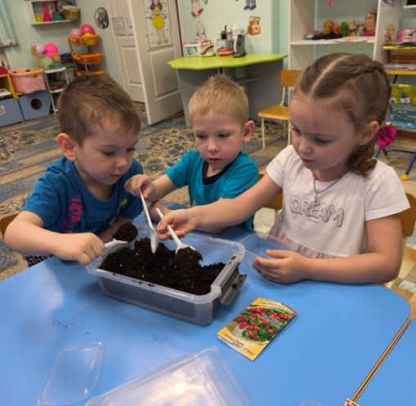
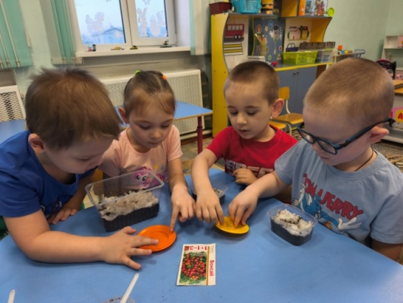
Фото галерея

